# 中国核工业第五建设有限公司

# 施工过程管理移动信息平台

# 质量管理模块设计说明书

## 上海知尔行企业管理有限公司

### 2017年9月

# 系统概述

## 1.1原型链接

本模块的原型设计链接如下，可以在浏览器中直接访问：

<https://modao.cc/app/yuKwcoD9rGY2gHWz22HD2fEWY5kfjrq>

## 1.2系统说明

参考“施工过程管理移动平台质量管理模块需求分析报告”进行设计，主要包括数据库设计、操作说明和与Enpower系统的接口三个部分。

数据库设计主要包括所提交问题的原始记录，整改记录，以及处理流转状态

操作说明主要是对模块模块功能的图文描述，所使用的原型图片风格、布局等不作为实际系统功能的要求，只作为本文档的辅助展示，用来表达系统可以提供的功能。

操作说明会对不同的角色进行描述

与Enpower系统的接口主要是和Enpower系统的安全模块的接口

## 1.3系统部署

质量管理模块同时支持手机App和pc端web访问

# 数据库结构设计

## 2.1 总体结构设计

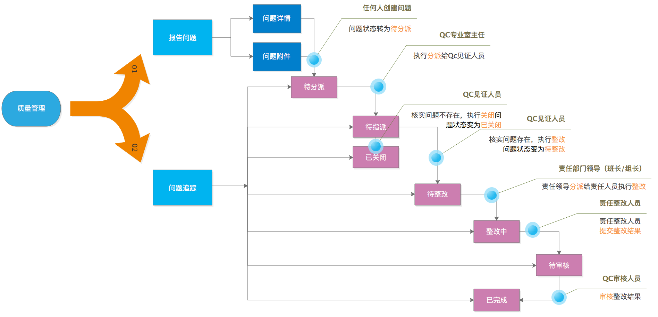

## 2.2 数据表设计说明

### 部门表

部门管理表，所有用户在系统中归属于一个部门，在本模块中用于判断哪些人属于QC部门，哪些人属于责任部门。

### 岗位表

岗位表用于在系统中实现不用的角色对不同的操作功能，如果不是属于QC部门的人员就不具有问题核实的功能；不是QC专业室主任就不能执行问题分派；不是责任部门领导就不能分派给责任人员执行整改

### 人员表

人员表在系统中存储操作的用户信息，在本模块中不论是发起问题、确认问题还是处理问题的人员都存于人员表中。

### 质量问题表

全员发起的质量信息都存储至质量问题表中，本模块主要表之一。

App上显示的大部分内容都需要存储在此表中。

### 处理步骤表

处理步骤表存储与流程 处理相关的数据，本模块主要表之一。

# 系统操作说明

### 3.1 模块入口：

质量管理模块入口以图标的形式呈现在App主界面上，点击图标可以进入到功能模块。

质量管理模块的图标在App主界面上对所有用户都是可见的。

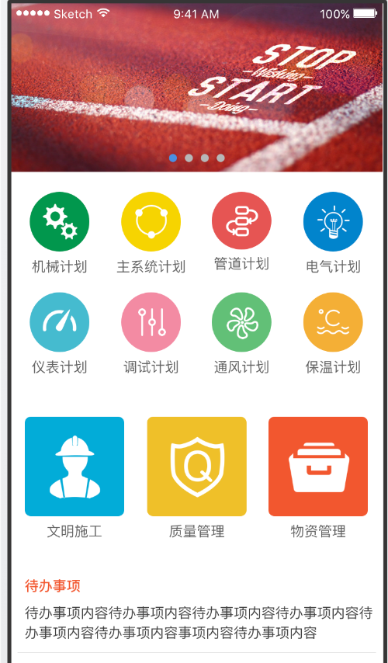

### 3.2模块主界面

点击“质量管理”可以进入质量管理模块的主界面，如下图所示：

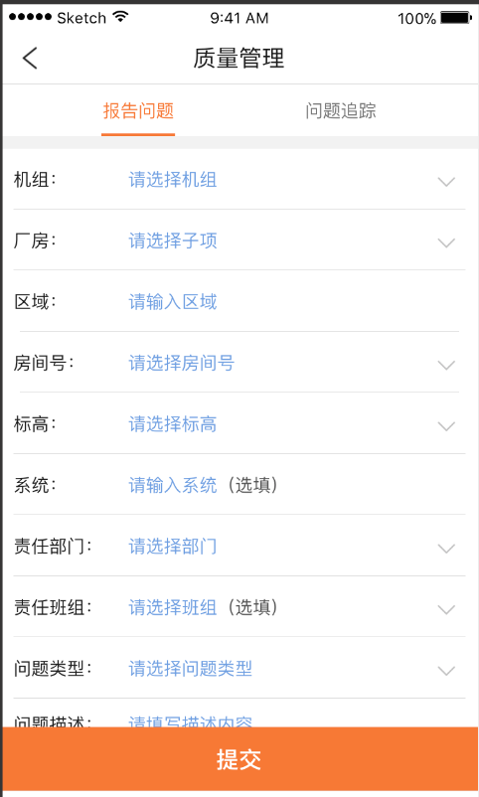

### 3.3 报告问题流程

用户在主界面上点“报告问题”，进入问题填写页面，输入相关信息后，点提交问题完成问题提交。

**流程：报告问题---->提交---->确认---->（问题追踪中可看到所报告问题的状态）**

问题提交完成后，进入到**问题追踪**流程中的新问题列表中**待分派**问题，QC专业室主任人员登录进入详情可见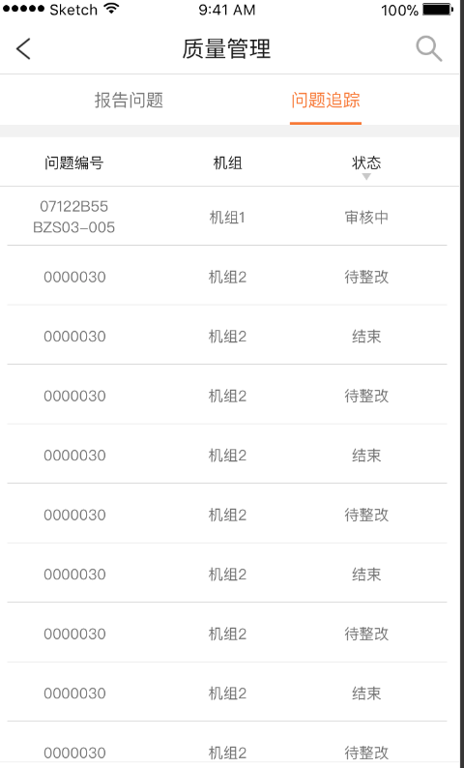

### 3.4 质量问题进度流程

登录分为 **5** 个角色，分角色登录。

领导登录:问题汇总和报告问题，报告问题包括了上报问题和自己相关问题流程的追踪;

责任单位登录:问题待处理和报告问题，报告问题包括了上报问题和自己相关问题流程的追踪;

**QC** 专业室主任登录:问题待处理和报告问题，报告问题包括了上报问题和自己相关问题流程的追踪 ;

**QC人员** 登录:问题待处理和报告问题，报告问题包括了上报问题和自己相关问题流程的追踪 ;

普通员工登录:报告问题包括了上报问题和自己相关问题流程的追踪

**根据功能分为报告问题和问题追踪两部分；**

**问题追踪模块下问题状态分为七种：**

**待分派、待指派、待整改、整改中、待审核、已完成、已关闭；**

**不同权限身份进入对应问题状态的问题详情才能进行操作，否则只有查询的权限，不会出现功能按钮。**

**1. 待分派**

**步骤1：QC 各专业室主任将报告的质量问题，问题状态为待分派的问题分派至相关QC人员 。 权限：QC专业室主任**

**（问题追踪---->待分派）--->问题详情---->分派---->选择QC见证人员---->确认分派---->分派成功**

分派后，会流转到QC见证人员的问题追踪列表中，问题状态转为待指派

如下图：

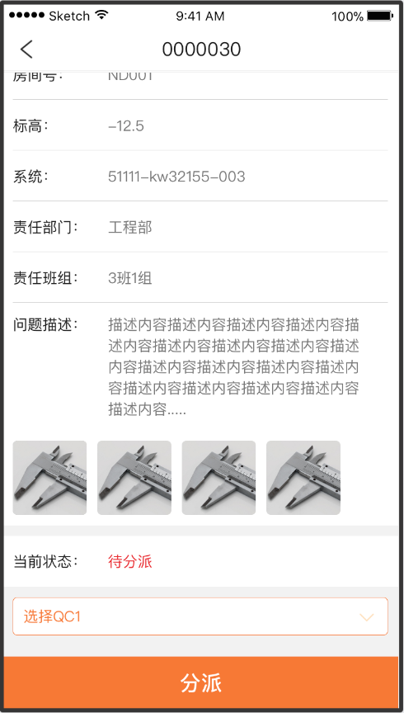

**2. 待指派**

**1）步骤2：QC见证人员收到QC专业室主任分派的任务后，对相关质量问题进行审核，并将问题状态为待指派的问题指派到责任部门。 权限：QC部 见证人员**

**（问题追踪---->待指派）--->问题详情---->指派---->选择责任部门---->确认指派---->指派成功**

指派后，会流转到责任部门领导的问题追踪列表中，问题状态转为待整改

如下图：

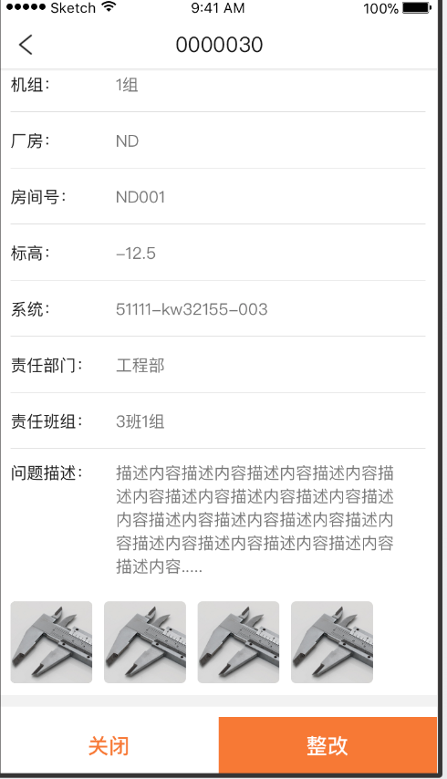

或

第二种状况

2**）步骤2：QC见证人员收到QC专业室主任分派的任务后，对相关质量问题进行审核，如不是质量问题，并将问题状态为待指派的问题关闭。 权限：QC部 见证人员**

**（问题追踪---->待指派）--->问题详情---->关闭---->指派成功**

问题关闭后，问题状态转为已关闭，将出现在问题追踪的历史记录中。

3**. 待整改**

**步骤3：责任部门负责人将需要整改的质量问题分派至责任班组（班长/组长）进行整改，将问题状态为待整改的问题分派到责任班组。 权限：责任部门负责人**

**（问题追踪---->待整改）--->问题详情---->分派---->选择责任班组---->确认分派---->分派成功**

分派后，会流转到责任班组（班长/组长）的问题追踪列表中，问题状态转为整改中

4**. 整改中**

**步骤4：责任班组对整改完成的质量问题向QC部门人员发起见证通知，将问题状态为整改中的问题提交整改结果到QC部门。 权限：责任班组人员**

**（问题追踪---->整改中）--->问题详情---->输入整改信息---->提交整改结果---->确认提交---->提交成功**

提交整改结果后，会流转到QC部门人员的问题追踪列表中，问题状态转为待审核，将由QC人员审核整改是否合格

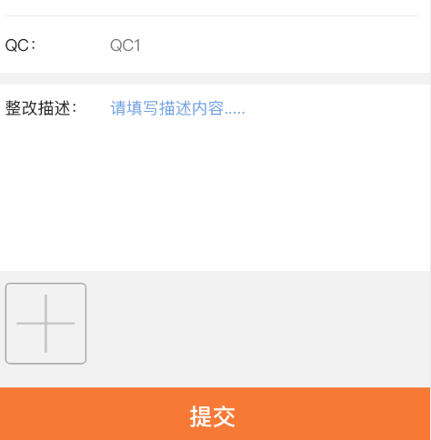

如下图：

5**. 待审核**

**步骤5：QC部门人员对整改完成的质量问题进行判断合格与否，将问题状态为待审核的问题确认合格。 权限：QC部门人员**

**（问题追踪---->待审核）--->问题详情---->合格---->确认合格---->问题已完成**

确认合格后，问题状态转为已完成，将出现在问题追踪的历史记录中。

### 如下图：

### 3.5 问题查阅

**3.5.1 我的问题**

所有人都可以通过“问题跟踪”看到自己提交的问题，查看流程为：

**首页---->问题跟踪---->我的问题列表---->问题详情**

# 与Enpower系统安全模块的同步

本功能模块会将系统的数据与Enpower系统安全模块进行同步，同步的接口和方式需要由Enpower系统来提供。